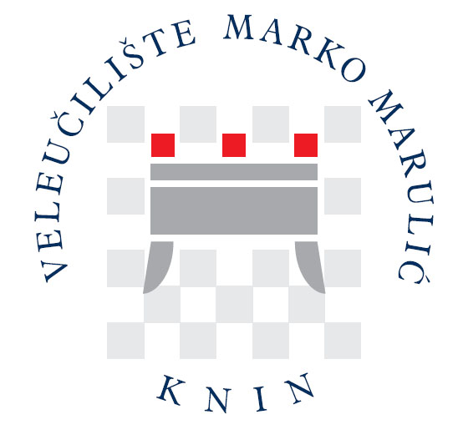

Klasa: 003-01/17-02/13
Urbroj: 2182/1-12/3-2-17-2
Knin, 15. studenog 2017.godine

ZAPISNIK
o glasovanju elektroničkim putem od 13. do 15. studenog 2017. na 15. izvanrednoj sjednici Upravnog vijeća

Temeljem članka 10. Poslovnika o radu Upravnog vijeća Veleučilišta „Marko Marulić“ u Kninu predsjednik Upravnog vijeća, Miroslav Zorić dostavio je dana 13. studenog 2017. članovima Upravnog vijeća prijedlog donošenja Odluke Upravnog vijeća za glasovanje elektroničkim putem za sljedeće točke:

- Usvajanje Zapisnika s 14. sjednice Upravnog vijeća Veleučilišta.
- Prijedlog Odluke o usvajanju izmjena i dopuna financijskog plana Veleučilišta „Marko Marulić“ u Kninu za 2017. godinu.
- Prijedlog Odluke o usvajanju izmjena i dopuna Plana nabave Veleučilišta „ Marko Marulić“ u Kninu za 2017. godinu.

Temeljem gore navedenog i broja glasova Upravno vijeće je donijelo Odluke kako slijedi:

Ad. 1. Usvajanje Zapisnika s 14. sjednice Upravnog vijeća Veleučilišta.
Zapisnik s 14. sjednice usvojen je jednoglasno.

Ad. 2. Prijedlog Odluke o usvajanju izmjena i dopuna financijskog plana Veleučilišta „Marko Marulić“ u Kninu za 2017. godinu.
Jednoglasno usvojeno.

.

Ad. 3. Prijedlog Odluke o usvajanju izmjena i dopuna Plana nabave Veleučilišta „ Marko Marulić“ u Kninu za 2017. godinu.
Pod točkom 3. Upravno vijeće je glasovalo jednoglasno ZA prijedlog izmjena i dopuna plana nabave Veleučilišta za 2017. godinu.

Zapisničar: Predsjednik:

Jelena Batić Miroslav Zorić

